Acclamatie na de voorbeden
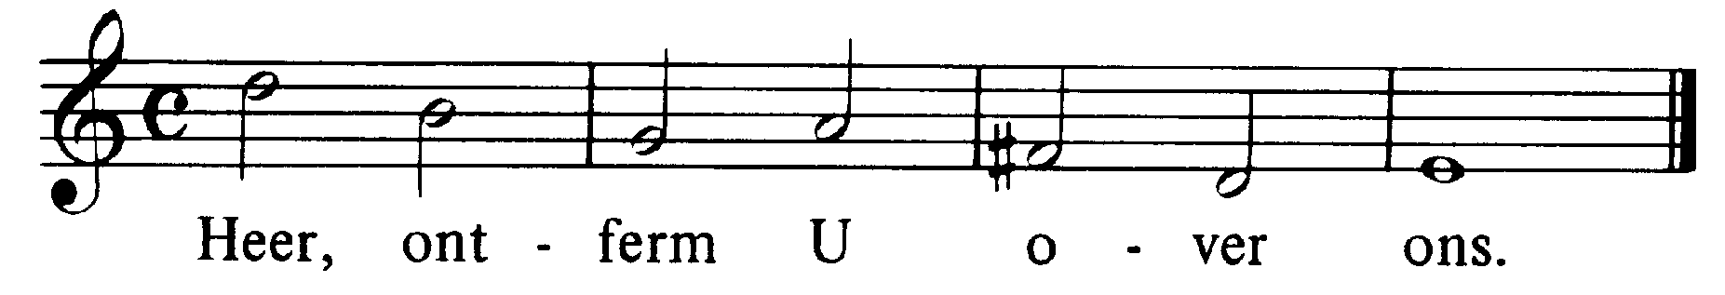

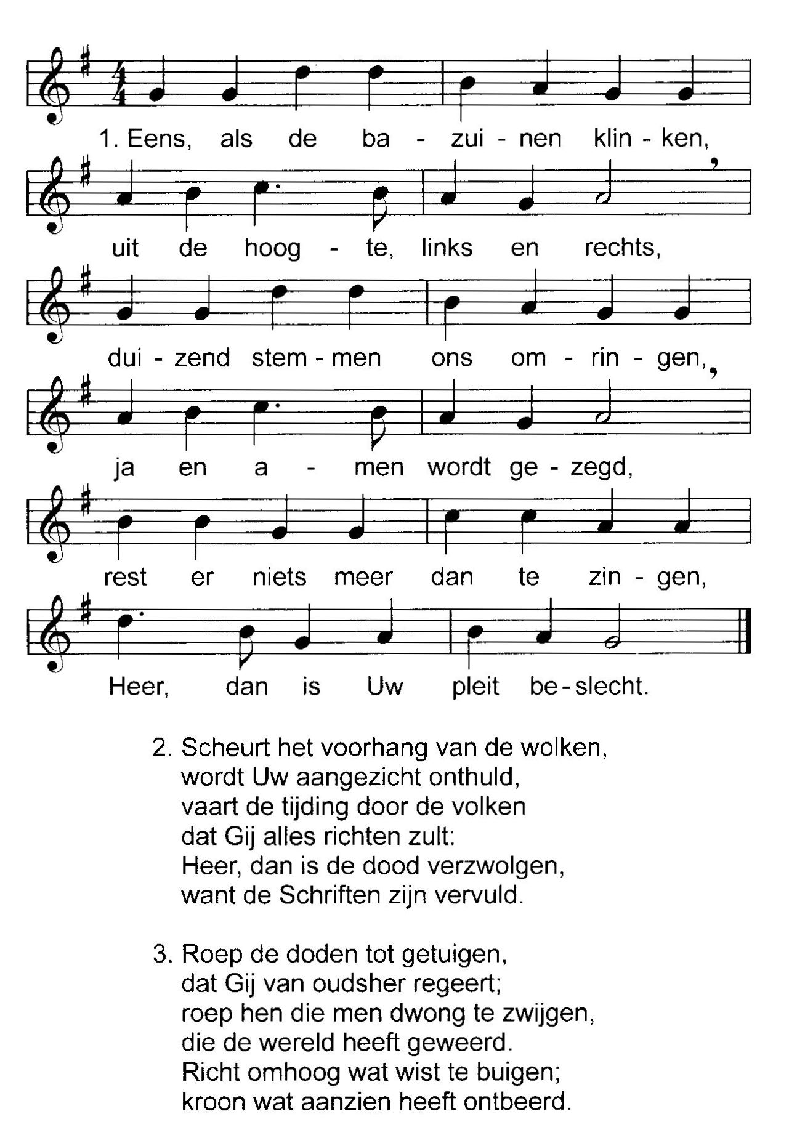
Offerzang

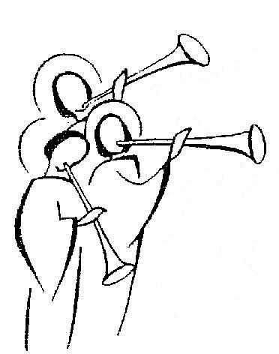

Degenen, die niet bij de Katholieke Kerk horen, kunnen naar voren komen om een zegen te ontvangen. Als teken hiervan kan men een arm voor de borst kruisen.

Heilig (Hierna staan ev. knielen)
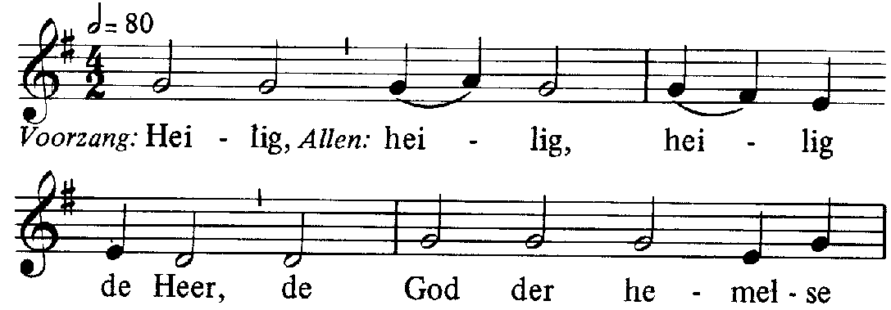
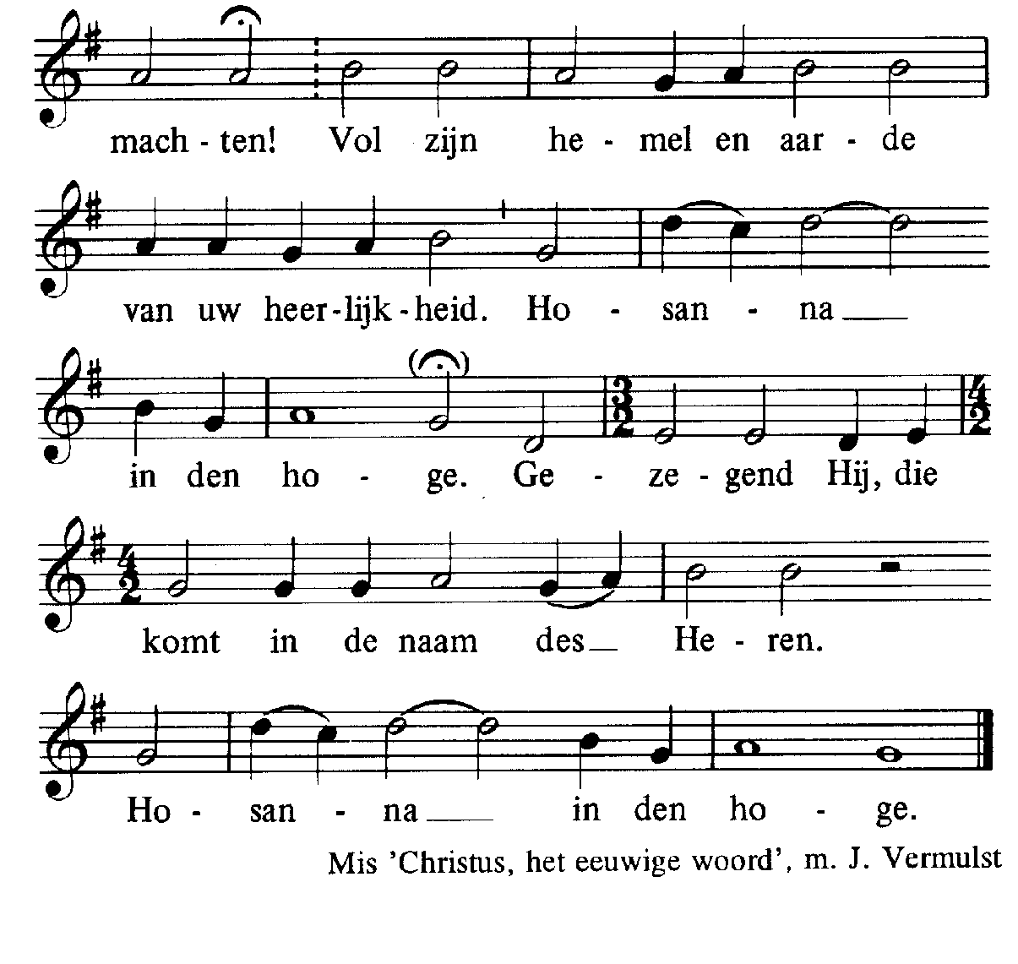
Acclamatie na de Consecratie

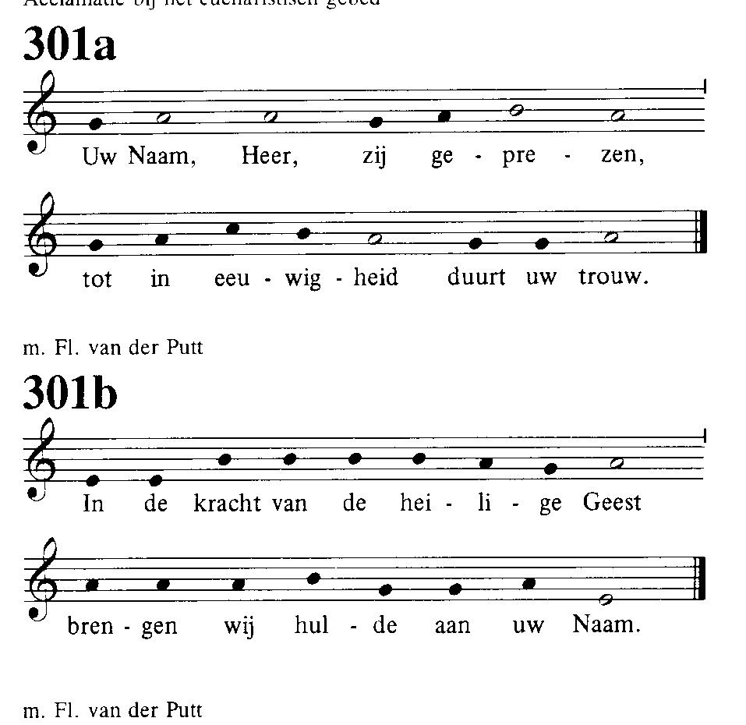

Lam Gods
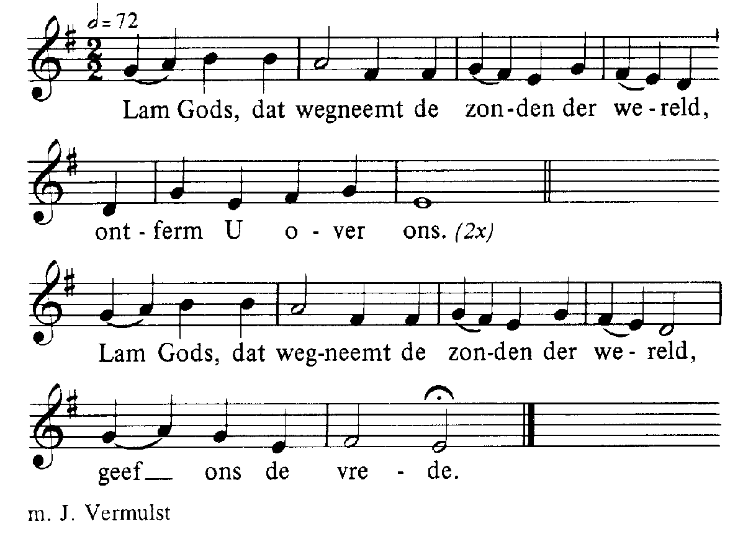

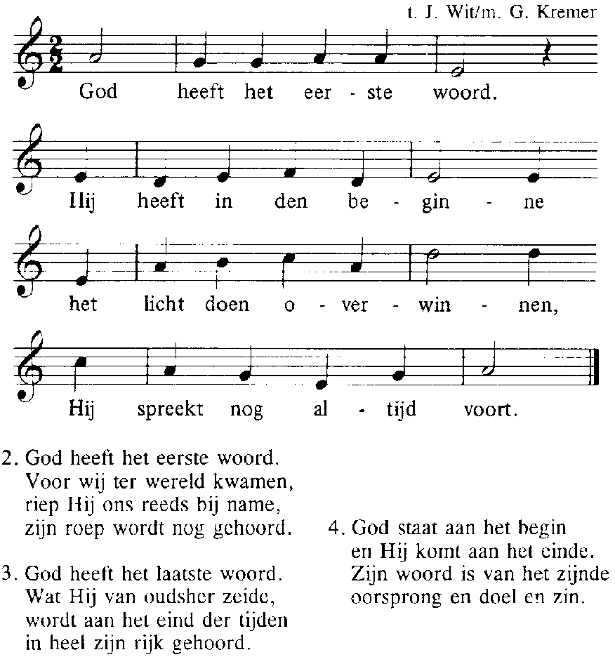
Communiezang

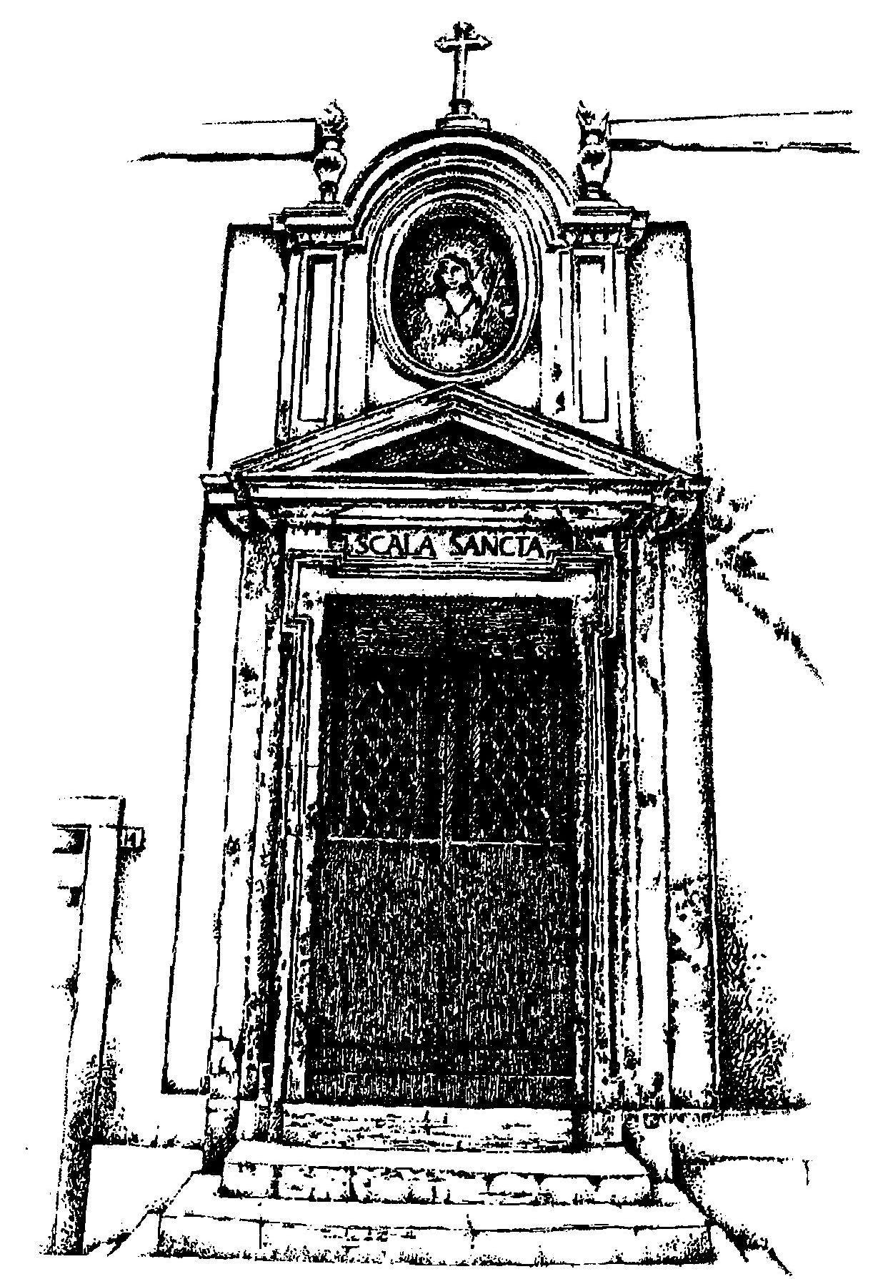

Na de zegen: Mijn schild ende betrouwen
17 november 2019
33ste ZONDAG DOOR HET JAAR (C)
IN DE FRIEZENKERK
www.friezenkerk .nl
www.vriendenvandefriezenkerk.nl


Eerste lezing: Mal.3, 19- 20a
Tweede lezing: 2 Thess. 3,7-12
Evangelie: Lukas 21, 5-19
De lezingen zijn de op de website
na te lezen.
Intredezang
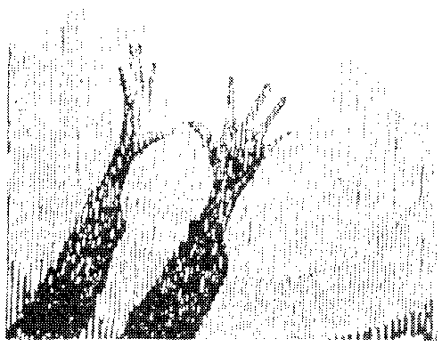
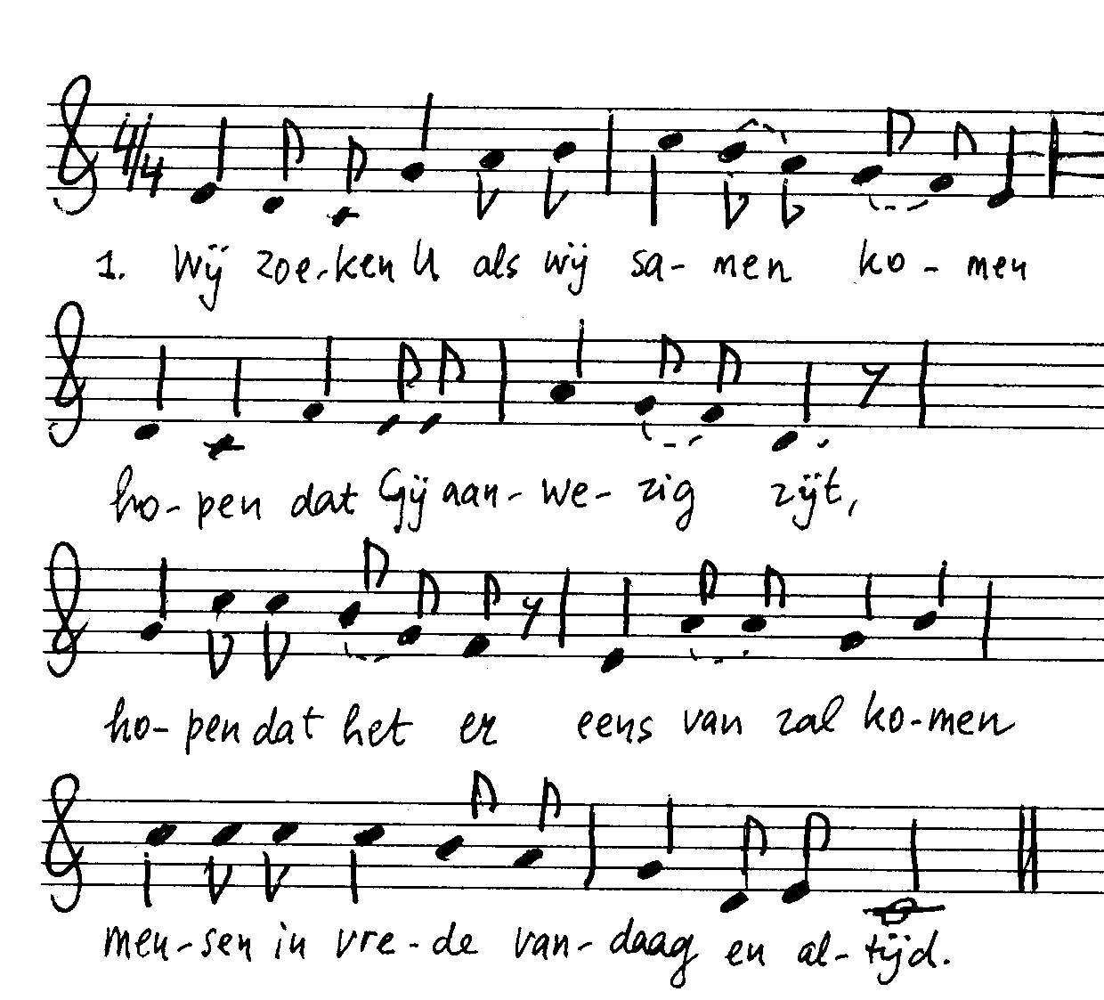
Wij horen U in de oude woorden,
hopen dat wij uw stem verstaan,
hopen dat zij voor ons gaan verwoorden
waarheid en leven, de bron van bestaan
Wij breken brood en delen het samen,
hopen dat het wonder geschiedt
hopen dat wij op hem gaan gelijken
die ons dit teken als spijs achterliet.
Kyriezang Byzantijns
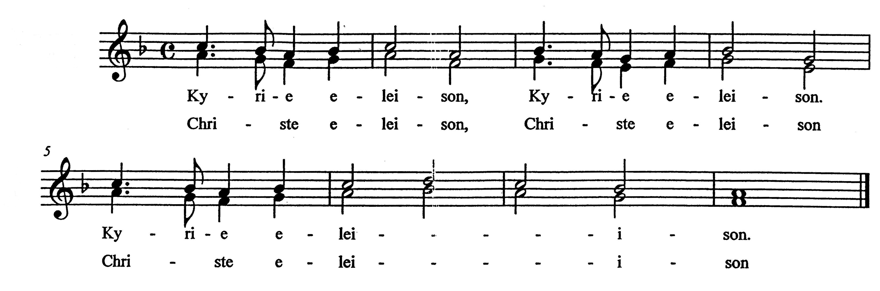


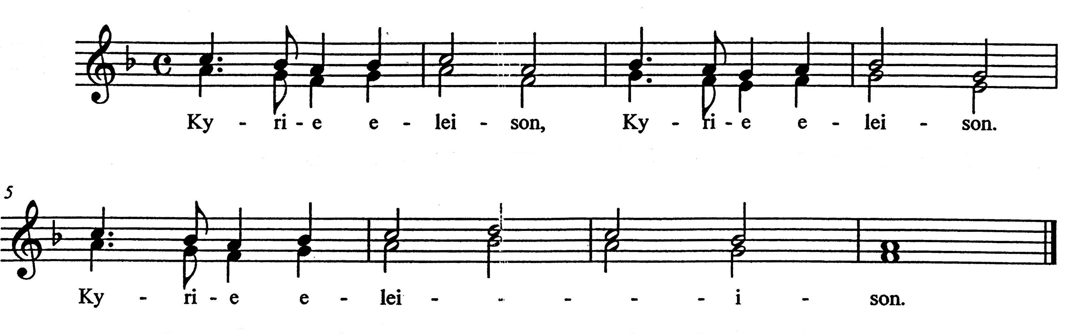
Gloriazang
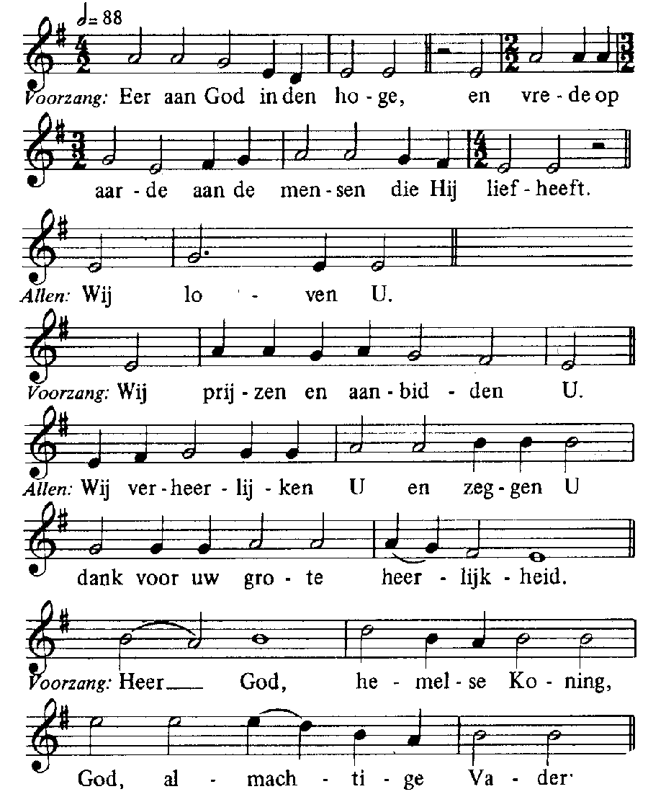


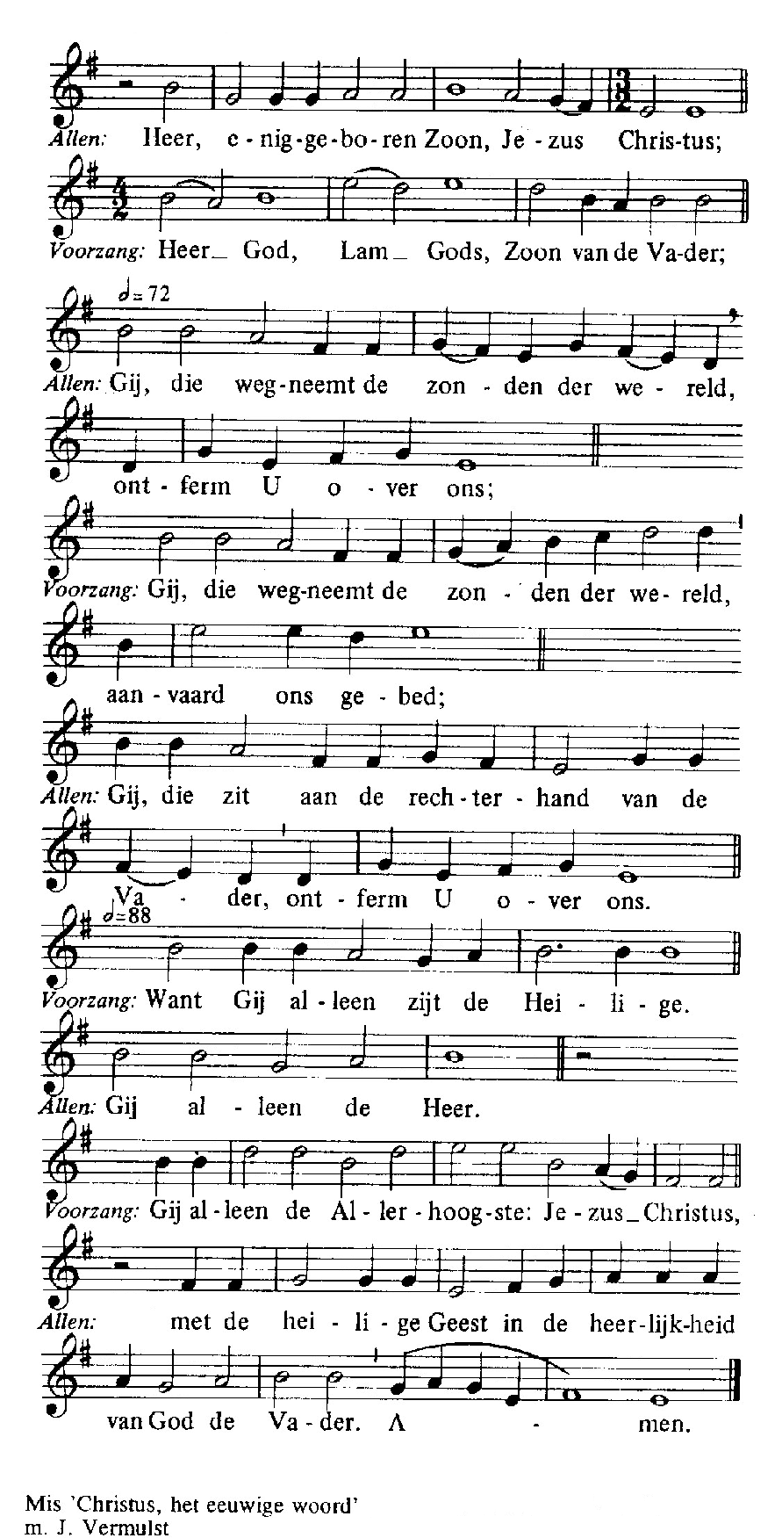

Psalm tussen de lezingen Psalm 98
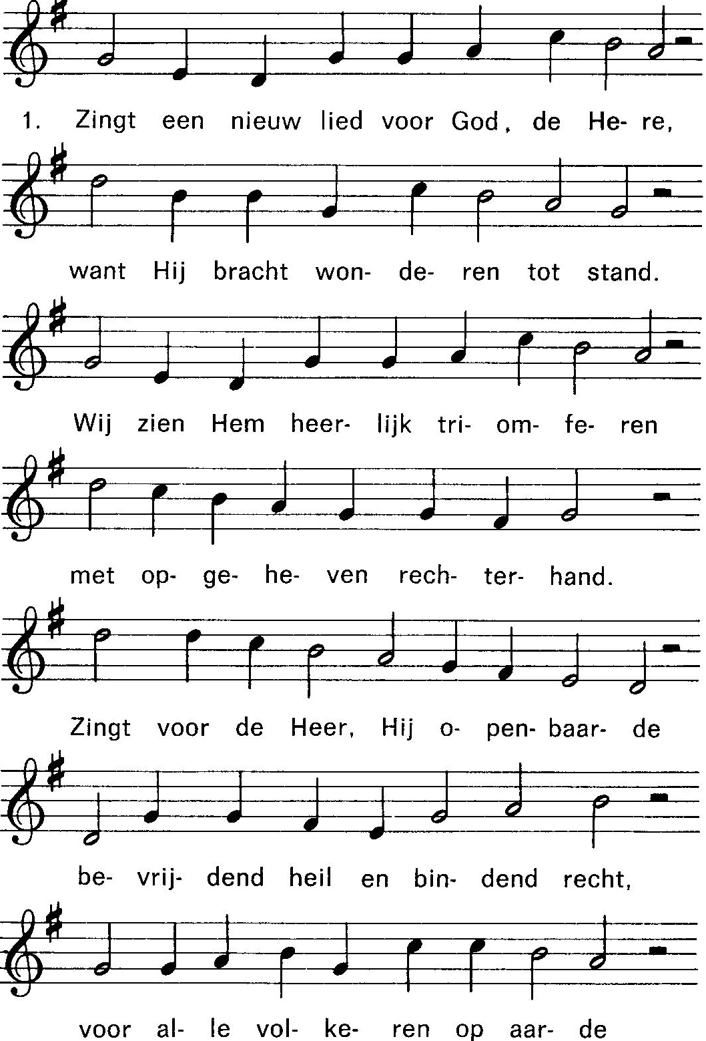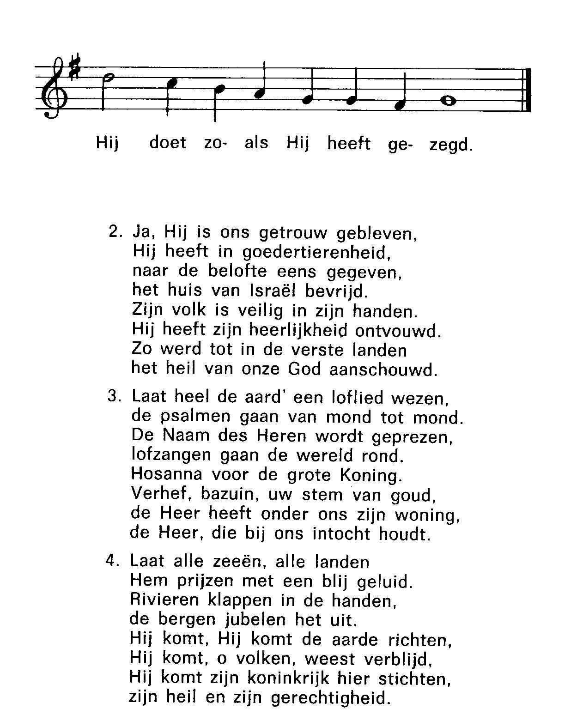


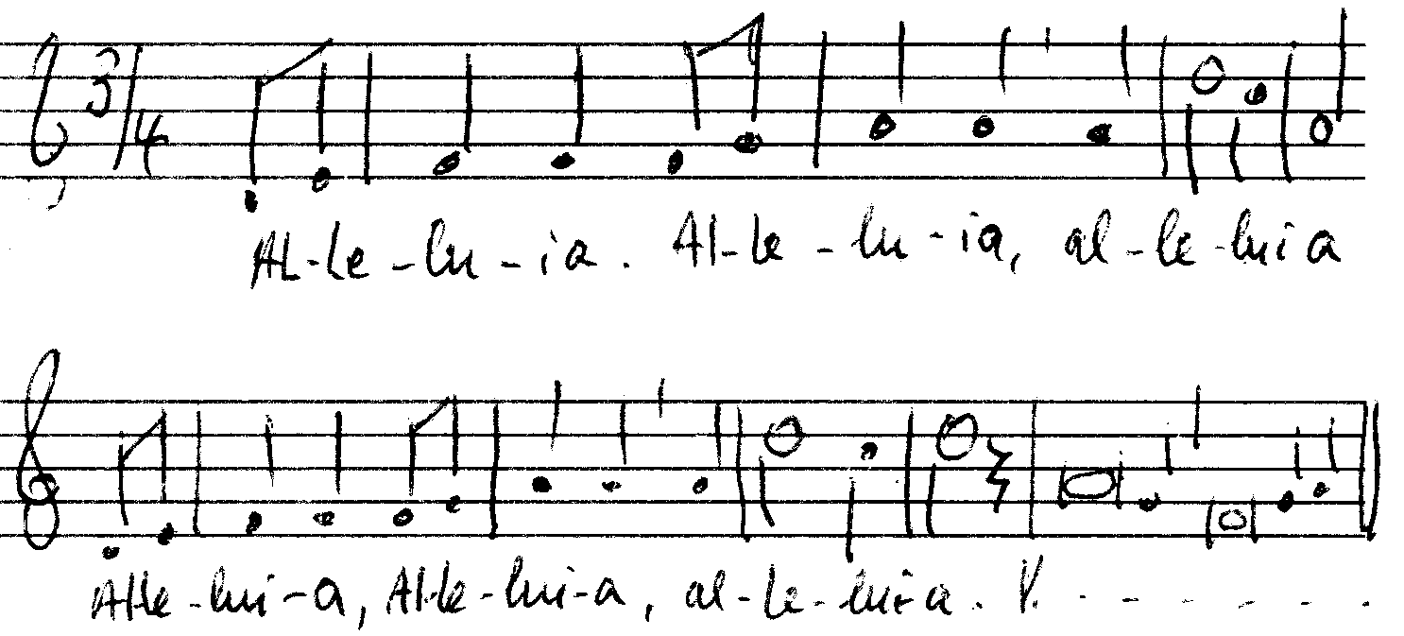
Alleluiazang (allen staan) Mat..24, 42a en 44


V. Weest waakzaam, want gij weet niet
op welk uur de Mensenzoon komt.

Accalamatie na het evangelie
Alleluia, alleluia

Geloofsbelijdenis (allen gaan staan)
